Для предпринимателей открыт новый поток программы «Прокачай свой бизнес вместе с наставником»
13.09.2024
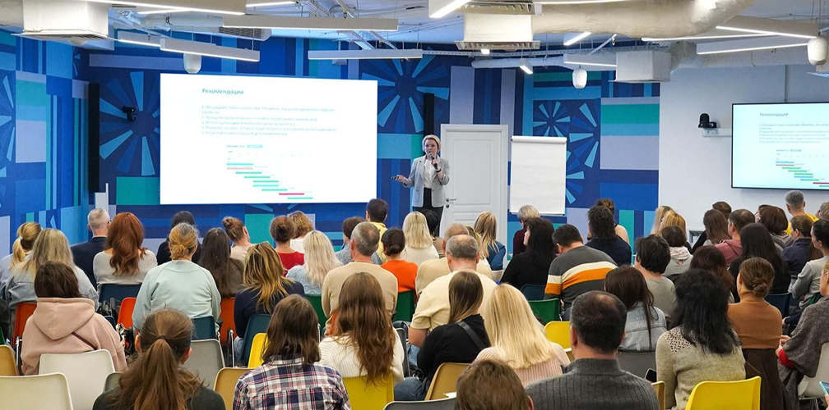
На нее приглашаются индивидуальные предприниматели и представители компаний, зарегистрированные в Москве.
ГБУ «Малый бизнес Москвы» (МБМ) открывает новый поток программы «Прокачай свой бизнес вместе с наставником» для действующих предпринимателей. Прием заявок на участие продлится до 10 октября.
Этот поток программы наставничества станет финальным в 2024 году. С начала этого года уже завершилось восемь потоков, на которых 890 предпринимателей улучшили свои бизнес-показатели.
Принять участие в обучении могут индивидуальные предприниматели и представители компаний, зарегистрированные в Москве. С ними будут работать 10 наставников, специализирующихся на продажах, маркетинге и управлении. Под их руководством можно будет определить проблемы своего бизнеса и найти пути их решения, выявить точки роста своего дела.
Первое мероприятие программы «Прокачай свой бизнес вместе с наставником» состоится 11 октября с 15:00 до 19:00 в бизнес-пространстве «Митинг Поинт» делового центра «Москва» по адресу: улица Охотный Ряд, дом 2 (третий подъезд, пятый этаж, зал «Москва»). На первой встрече участников разделят на группы, за каждой из которых будет закреплен наставник. Предприниматели будут встречаться с ним один раз в неделю очно или в онлайн-формате. Обучение завершится 2 декабря. В этот день 10 участников, которым удастся добиться самого высокого роста бизнес-показателей, представят свои результаты.
Участие в программе «Прокачай свой бизнес вместе с наставником» бесплатное, по предварительной регистрации на портале МБМ. Количество мест ограниченно: присоединиться к ней смогут 100 предпринимателей.
Образовательная поддержка предпринимателей осуществляется в рамках реализации национального проекта «Малое и среднее предпринимательство и поддержка индивидуальной предпринимательской инициативы».
ГБУ «Малый бизнес Москвы» при поддержке Департамента предпринимательства и инновационного развития города Москвы помогает открывать и развивать свое дело в Москве. В центрах услуг для бизнеса каждый может узнать о финансовых и нефинансовых мерах государственной поддержки.
Для предпринимателей проводятся бесплатные обучающие и деловые мероприятия — форумы, семинары, тренинги, конференции, которые помогают повысить профессиональные компетенции и найти единомышленников.
Получить консультацию по вопросам открытия и ведения бизнеса в Москве и более подробно узнать об актуальных мерах поддержки предпринимателей в столице можно на портале МБМ и по телефону: +7 495 225⁠-14⁠-14.

Адрес страницы: http://zyablikovo.mos.ru/the-consumer-market-and-services/subektam-malogo-i-srednego-predprinimatelstva/konsultatsionnaya-podderzhka/detail/12565544.html
Управа района Зябликово города Москвы

